Sistema de Inventarios FlowTrack

Especificación de Caso de Uso:

Administrar Proveedores

Versión 0.3

Historial de Revisiones

|  |  |  |  |
| --- | --- | --- | --- |
| **Fecha** | **Versión** | **Descripción** | **Autor** |
| 26/04/2025 | 0.1 | Versión Inicial del UC | Retamozo Shapiama, Jorge junior |
| 06/05/2025 | Revisión versión 0.1 | Existen errores en:  a) Inicio del caso de uso  b) Se identificó un **error** en el flujo alternativo 2.3.3 al incluir una actividad innecesaria para mostrar un formulario de edición de proveedor, lo cual resulta redundante con la funcionalidad existente del sistema. | Gomez Nuñez, Abel Anderson |
| 09/05/2025 | 0.2 | Versión que corrige la versión 0.1 | Retamozo Shapiama, Jorge junior |
| 10/05/2025 | Revisión versión 0.2 | Existen obs:  a) Especificar Finales del UC  b) Separar el BackEnd del FrontEnd  c) Se emitió una advertencia por la falta de un mensaje o confirmación visual al finalizar el registro o actualización de un proveedor, ya que el sistema no informaba al usuario si la operación se había completado correctamente. | Gomez Nuñez, Abel Anderson |
| 11/05/2025 | 0.2.1 | Versión que corrige las observaciones de la V 0.2 | Retamozo Shapiama, Jorge junior |
| 08/06/2025 | Revisión versión 0.2.1 | Observación de las precondiciones | Salas Chaparin, Andre Alonso |
| 09/06/2025 | 0.3 | Versión que levanta observaciones la versión 0.2.1 | Gomez Nuñez, Abel Anderson |
| 12/06/2025 | Revisión versión 0.3 | Versión sin errores | Mateo Valderrama, Fabian |

Tabla de Contenidos

1. Administrar Proveedores 4

1.1 Objetivo 4

1.2 Descripción 4

2. Flujo de Eventos 4

2.1 Actividad de inicio 4

2.2 Flujo Básico 4

2.3 Flujos Alternativos 6

2.3.1 Mostrar Vista Error en el Servidor Interno 6

2.3.2 Mostrar Vista No tienes Acceso a Esta Página 6

2.3.3 Mostrar Vista de Ver Detalles 6

2.3.4 Mostrar Búsqueda de Proveedor 7

3. Precondiciones 8

3.1 Usuario de tipo <Administrador> autenticado en el sistema 8

4. Postcondiciones 8

4.1 Se guarda correctamente un nuevo proveedor en la base de datos. 8

4.2 (Opcional) Se actualizan los datos de un proveedor existente o se cambia su estado a Inactivo. 8

# Administrar Proveedores

## Objetivo

Permitir al usuario administrador registrar nuevos proveedores en el sistema, consultar, actualizar, o cambiar el estado de un proveedor a inactivo, garantizando la integridad de los datos proporcionados.

## Descripción

El UC tiene como propósito registrar nuevos proveedores dentro del sistema de inventario. El flujo principal está orientado al alta de nuevos proveedores, asegurando la verificación de los datos antes de su persistencia en la base de datos. De forma adicional, el sistema ofrecerá la posibilidad de consultar proveedores registrados y actualizar su información en caso de ser necesario, todo ello bajo la validación correspondiente para mantener la integridad de los datos del sistema.

# Flujo de Eventos

## Actividad de inicio

Estando en el Menú Principal como un usuario de tipo <Administrador> se da clic en el **btnAdministrarProveedores.**

## Flujo Básico

1. Verificar Botón **btnAdministrarProveedores.**

1.1 Si el **btnAdministrarProveedores** es NULL: Ir al flujo alternativo 2.3.1

1. Verificar Usuario <Usuario Autenticado>

2.1 Si existe un error en la petición: Ir al flujo alternativo 2.3.1

1. Verificar Rol del <Usuario Autenticado>.

3.1 Si el Usuario es cualquier otro que no sea **Administrador**: Ir al flujo alternativo 2.3.2

1. Buscar todos los usuarios registrados con estado activo

4.1 Si existe un error en la petición: Ir al flujo alternativo 2.3.1

1. Mostrar la vista de <Lista de Proveedores>**.** Se muestra unacon los campos el ID, Proveedor y Producto Comprado. Dar clic en **btnRegistrarNuevoProveedor** para registrar un nuevo proveedor.

5.1 Si el Usuario da clic en **btnVerDetalles** para ver información detallada: Ir a flujo alternativo 2.3.3).

5.2 Si el Usuario da clic en **BtnBuscar:** Ir al flujo alternativo 2.3.4

5.3 Si el Usuario da clic en **BtnPaginar**: Mostrar la vista de <Lista de Proveedores>con los siguientes proveedores en <Paginación>.

1. Verificar Botón **btnRegistrarNuevoProveedor.**

6.1 Si el **btnRegistrarNuevoProveedor** es NULL: Ir al flujo alternativo 2.3.1

1. Verificar Usuario <Usuario Autenticado>

7.1 Si existe un error en la petición: Ir al flujo alternativo 2.3.1

1. Verificar Rol del <Usuario Autenticado>.

8.1 Si el Usuario es cualquier otro que no sea **Administrador**: Ir al flujo alternativo 2.3.2

1. Mostrar el formulario <Registro de Nuevo Proveedor>. Se muestran TxtProveedor, TxtRUC, TxtDirección y TxtTeléfono. Dar clic en **BtnGuardar**

9.1 Si el usuario da clic al **btnVolver**: Ir al flujo básico 5

1. Verificar Botón **btnGuardar.**

10.1 Si el **btnGuardar** es NULL: Ir al flujo alternativo 2.3.1

1. Verificar Usuario <Usuario Autenticado>

11.1 Si existe un error en la petición: Ir al flujo alternativo 2.3.1

1. Verificar Rol del <Usuario Autenticado>.

12.1 Si el Usuario es cualquier otro que no sea **Administrador**: Ir al flujo alternativo 2.3.2

1. Validar Datos del Formulario <Registro de Nuevo Proveedor>

13.1 Si hay errores en los datos: Mostrar Formulario <Registro de Nuevo Proveedor> con Errores Encontrados (Ir al flujo básico 9)

1. Guardar Nuevo Proveedor en la BD

14.1 Si existe un error en la petición: Ir al flujo alternativo 2.3.1

1. Mostrar Vista <Lista de Proveedores> con mensaje de satisfacción y nuevo proveedor registrado

## Flujos Alternativos

### Mostrar Vista Error en el Servidor Interno

Mostrar vista <Error en el Servidor Interno>, el UC termina o se reinicia (ir al flujo básico 1).

### Mostrar Vista No tienes Acceso a Esta Página

Mostrar vista < No tienes Acceso a Esta Página >, el UC termina o se reinicia (ir al flujo básico 1).

### Mostrar Vista de Ver Detalles

1. Verificar Botón **btnVerDetalles.**

1.1 Si el **btnVerDetalles** es NULL: Ir al flujo alternativo 2.3.1

1. Verificar Usuario <Usuario Autenticado>

2.1 Si existe un error en la petición: Ir al flujo alternativo 2.3.1

1. Verificar Rol del <Usuario Autenticado>.

3.1 Si el Usuario es cualquier otro que no sea **Administrador**: Ir al flujo alternativo 2.3.2

1. Mostrar el formulario <Guardar Registro de Proveedor> con el proveedor correspondiente. Se muestran TxtProveedor, TxtRUC, TxtDirección, TxtTeléfono, Select_Estado Dar clic en **BtnEditar**

4.1 Si el usuario da clic al **btnVolver**: Ir al flujo básico 5

1. Verificar Botón **BtnEditar.**

5.1 Si el **BtnEditar** es NULL: Ir al flujo alternativo 2.3.1

1. Verificar Usuario <Usuario Autenticado>

6.1 Si existe un error en la petición: Ir al flujo alternativo 2.3.1

1. Verificar Rol del <Usuario Autenticado>.

7.1 Si el Usuario es cualquier otro que no sea **Administrador**: Ir al flujo alternativo 2.3.2

1. Validar Datos del Formulario <Guardar Registro de Usuario>

8.1 Si hay errores en los datos: Mostrar Formulario <Guardar Registro de Usuario> con Errores Encontrados

1. Actualización del Proveedor en la BD

9.1 Si existe un error en la petición: Ir al flujo alternativo 2.3.1

1. Mostrar Vista <Lista de Proveedores> con mensaje de satisfacción y proveedor actualizado

### Mostrar Búsqueda de Proveedor

1. Verificar Botón **btnBuscar**

1.1 Si el **btnBuscar** es NULL: Ir al flujo alternativo 2.3.1

1. Verificar Usuario <Usuario Autenticado>

2.1 Si existe un error en la petición: Ir al flujo alternativo 2.3.1

1. Verificar Rol del <Usuario Autenticado>.

3.1 Si el Usuario es cualquier otro que no sea **Administrador**: Ir al flujo alternativo 2.3.2

1. Búsqueda de Proveedores coincidentes por ID, Nombre

5.1 Si existe un error en la petición: Mostrar Vista <Lista de Proveedores> sin resultados para ###

1. Mostrar Vista <Lista de Proveedores> con búsquedas coincidentes

# Precondiciones

## Sesión Activa

El usuario debe haber iniciado sesión previamente en el sistema.

## Usuario de tipo <Administrador> autenticado en el sistema

El usuario debe haber iniciado sesión correctamente y tener un rol de tipo

# Postcondiciones

## Proveedor registrado correctamente

Se guarda correctamente un nuevo proveedor en la base de datos.

## Actualización o desactivación del proveedor

(Opcional) Se actualizan los datos de un proveedor existente o se cambia su estado a Inactivo.

[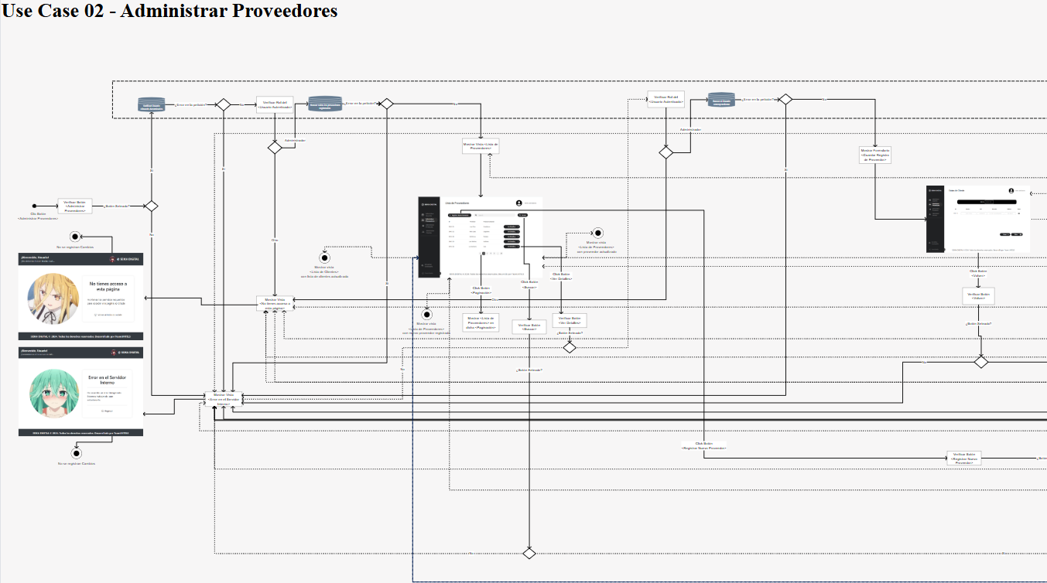](https://app.moqups.com/bo6Eet4lgAcluMeqZGPUpyZZjdgntCBx/view/page/ad64222d5?ui=0)

[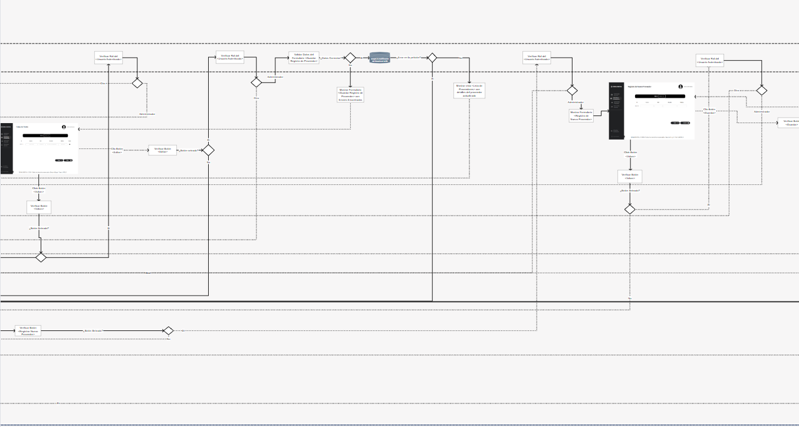](https://app.moqups.com/bo6Eet4lgAcluMeqZGPUpyZZjdgntCBx/view/page/ad64222d5?ui=0) [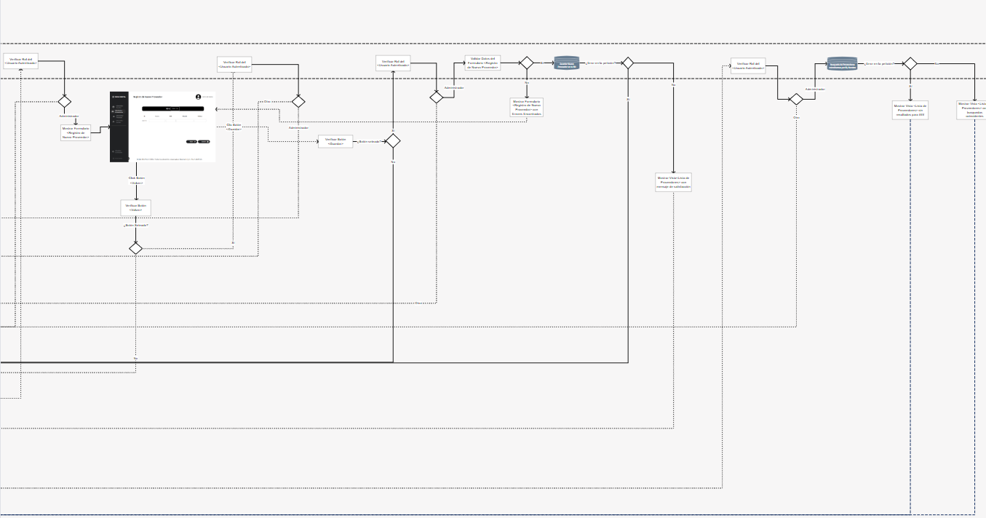](https://app.moqups.com/bo6Eet4lgAcluMeqZGPUpyZZjdgntCBx/view/page/ad64222d5?ui=0)